「警備の日」のボランティア活動ありがとうございました。

今年も、11月1日の「警備の日」には協会会員８社の皆様が、早朝から地元小中学校の児童生徒見守り活動として通学路での交通立番や、彦根市民病院ATM前での特殊詐欺被害防止啓発活動を実施していただきました。
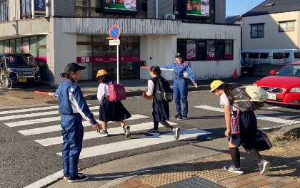
朝の交通立番では、地元小中学校との良好な関係を保ち、先生や保護者の皆さんと一緒に活動していただき、彦根市民病院での啓発活動では病院の職員の皆様と一緒に活動をしていただきました。
御協力頂きました皆様、ありがとうございました。
＜ご協力頂いた会員の皆様＞
児童・生徒の見守り活動
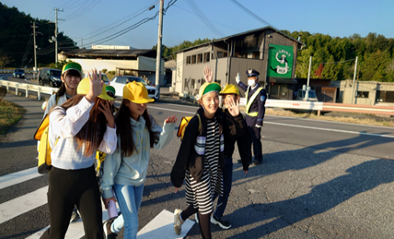
(株)アダムスセキュリティ
国際セーフティー(株)滋賀支店
(株)テクノス総合メンテナンスサービス
東洋ワークセキュリティ(株)草津営業所
(株)トラストセキュリティ
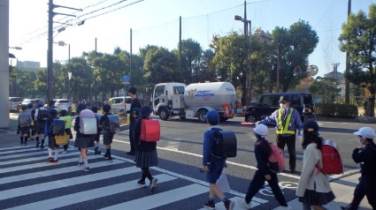
(有)富綜
(株)メンテナンスセンター
特殊詐欺被害防止啓発活動
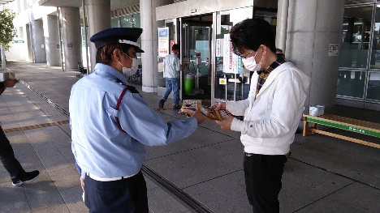
(株)ナショナルメンテナンス
